TUGAS RSBK

Nama : Aryo Anindyo Abhinowo

NIM : 21120117140020

Kelas : A

Berikut merupakan bukti (screenshot) hasil pengerjaan JSF menggunakan Payara

**EL**

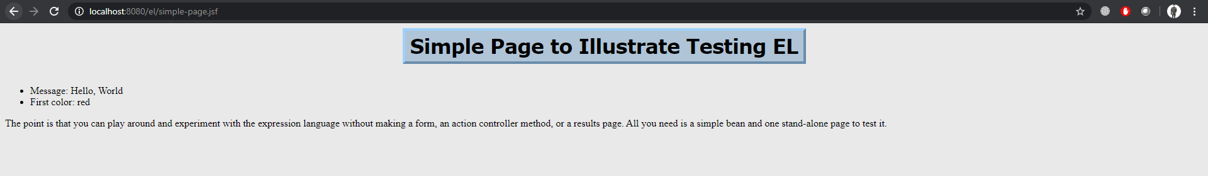

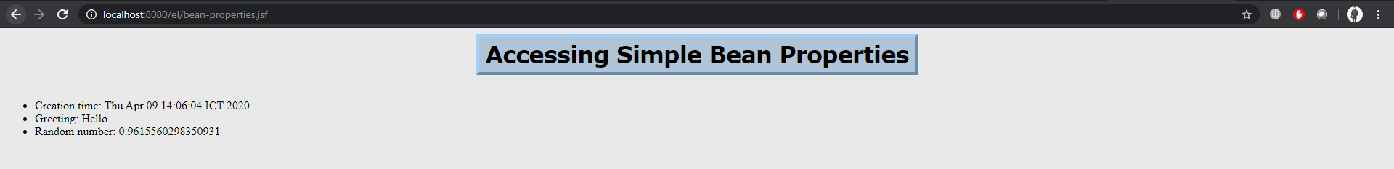

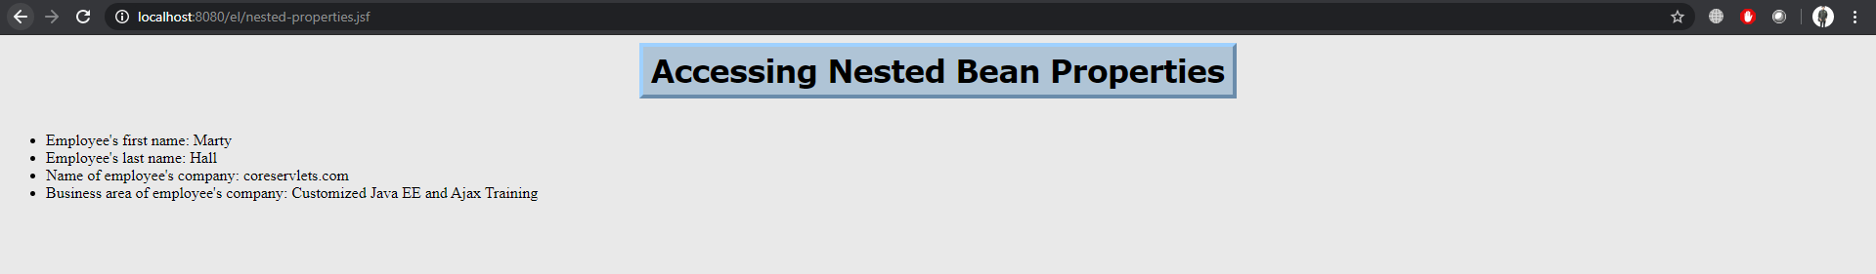

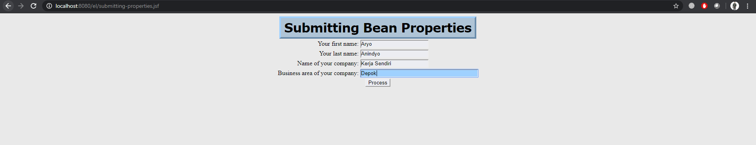

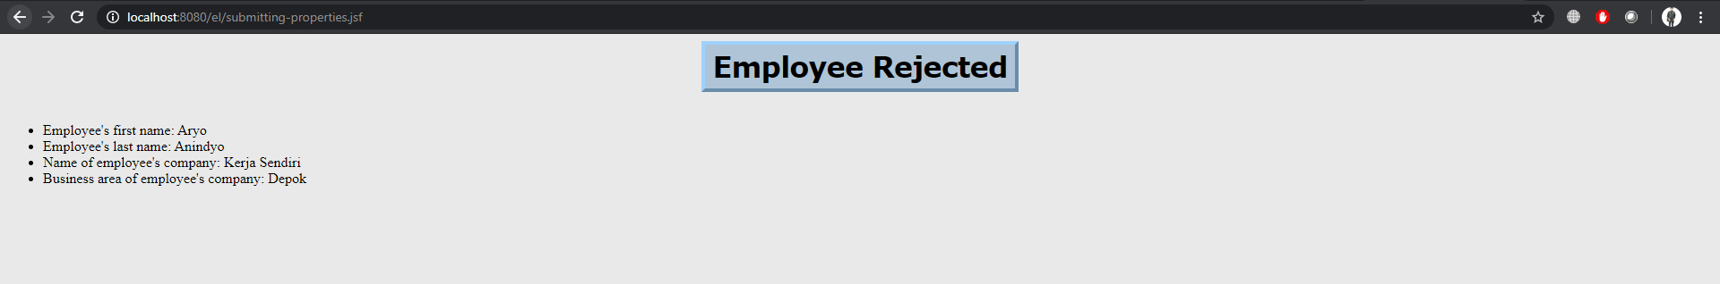

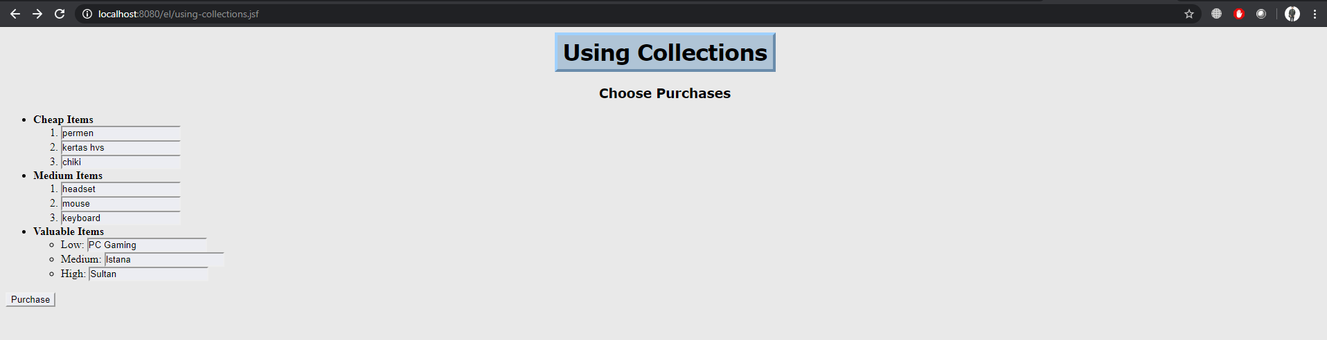

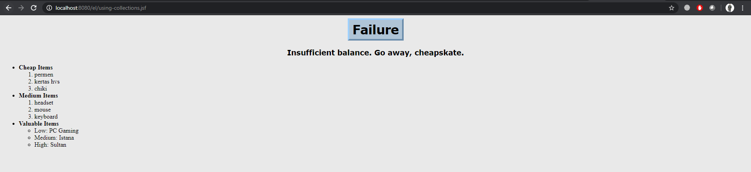

**VALIDATION 1**

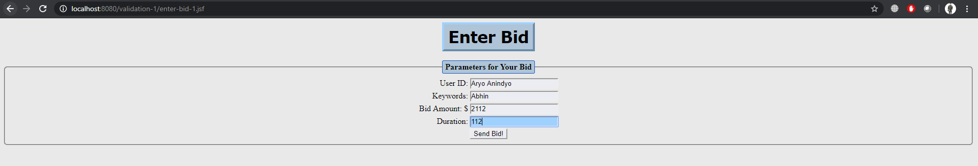

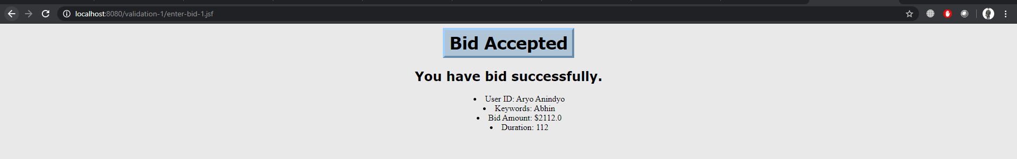

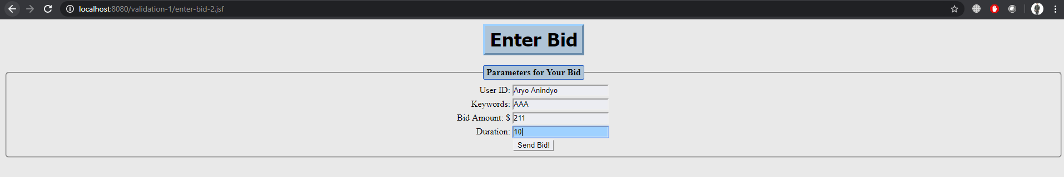

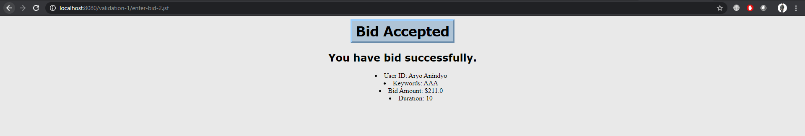

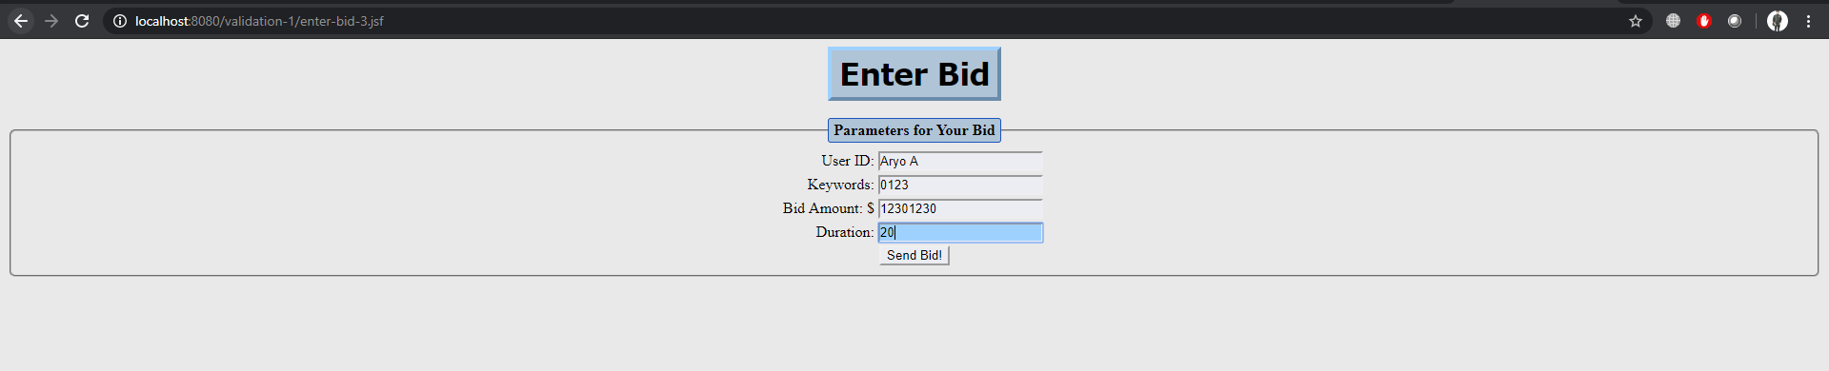

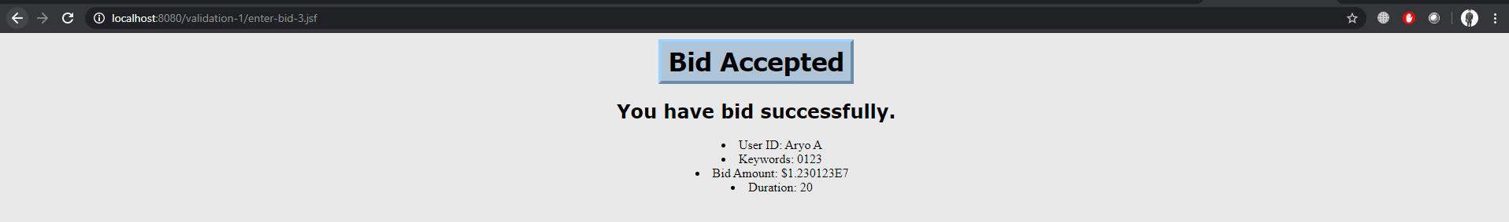

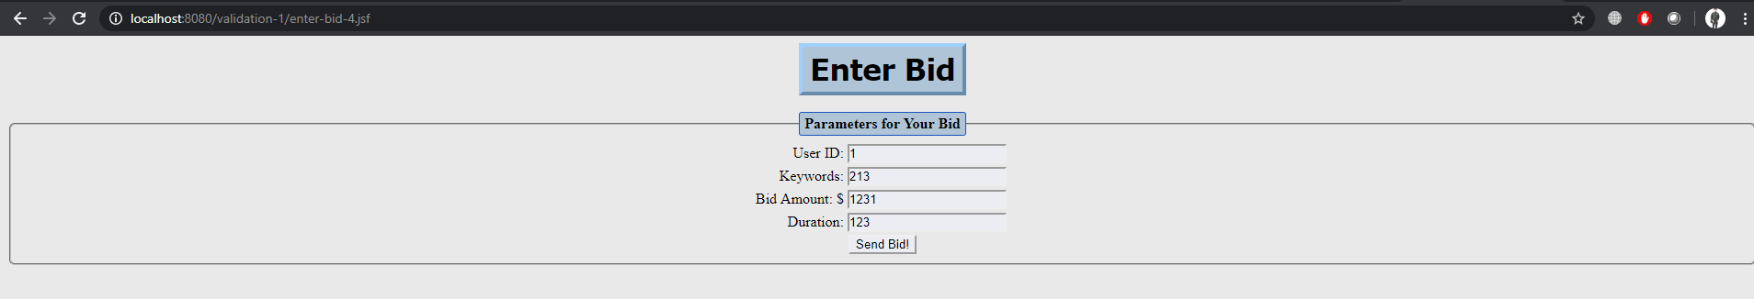

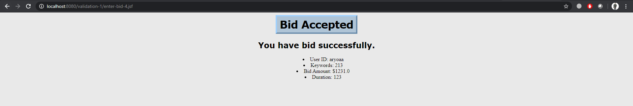

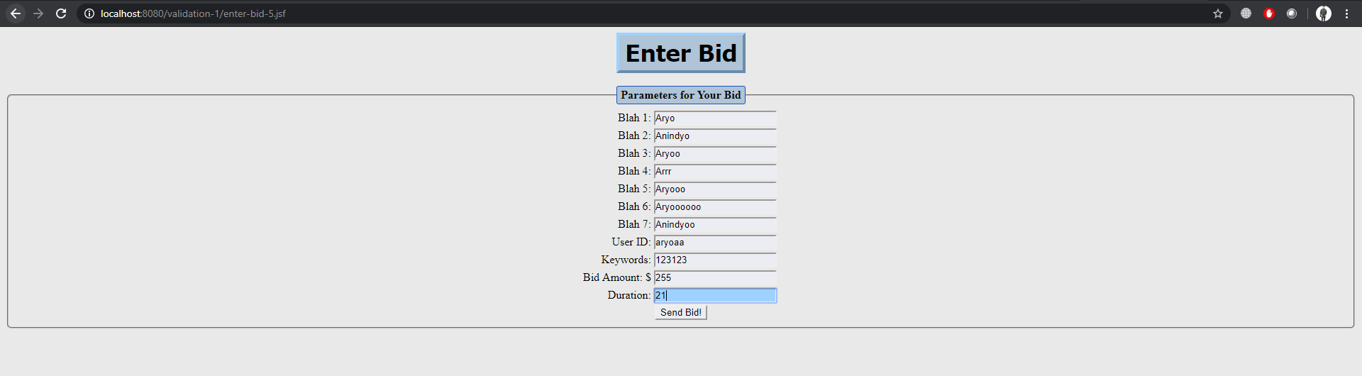

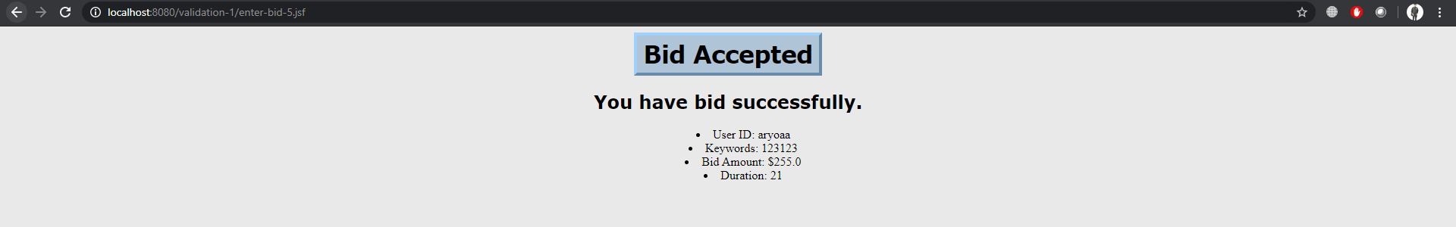

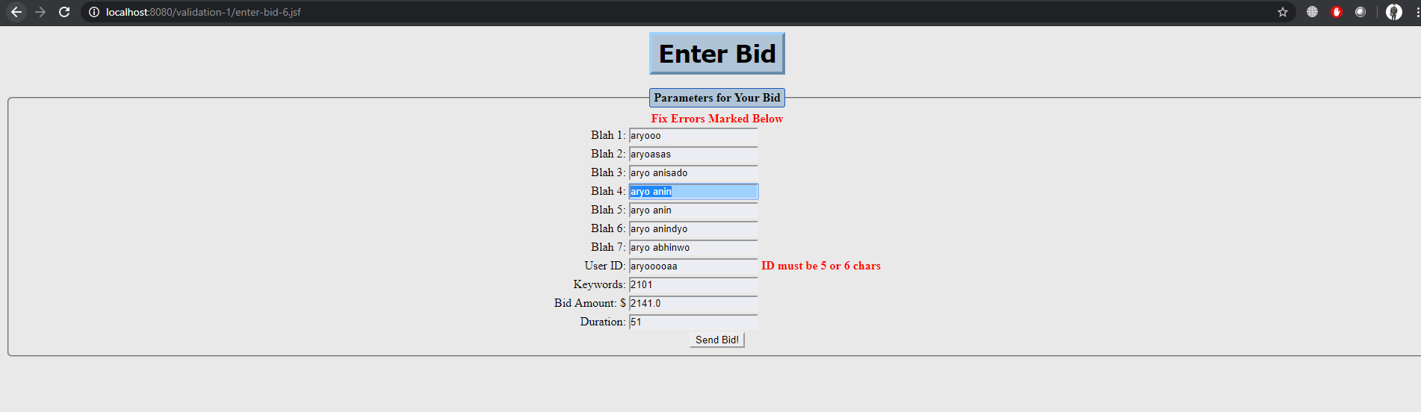

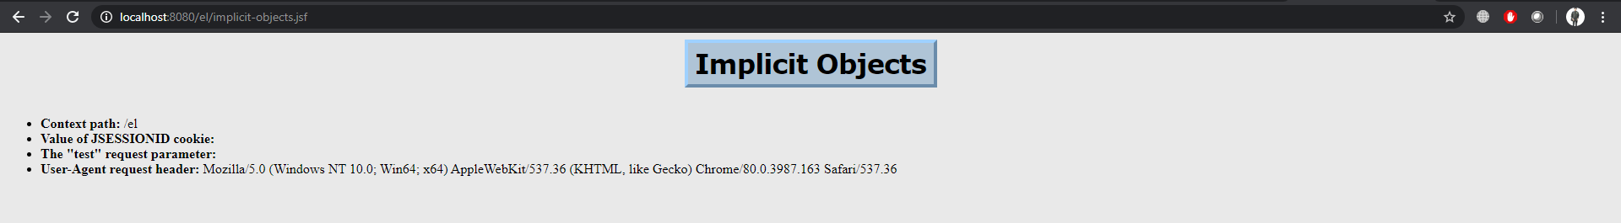

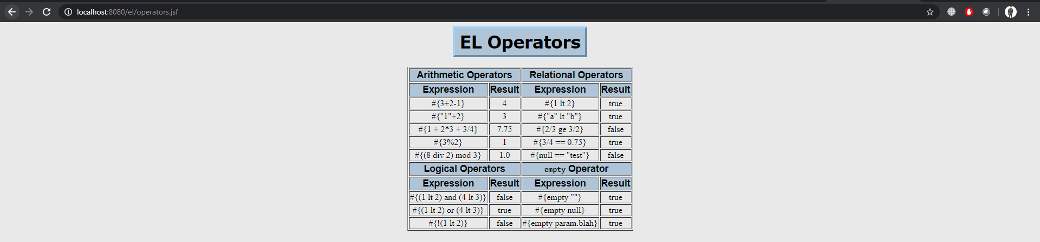

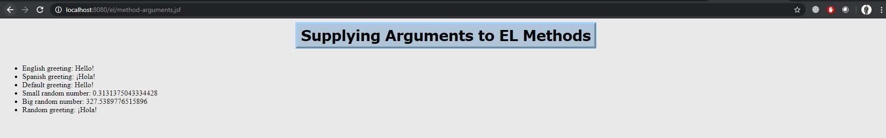

**VALIDATION 2**





